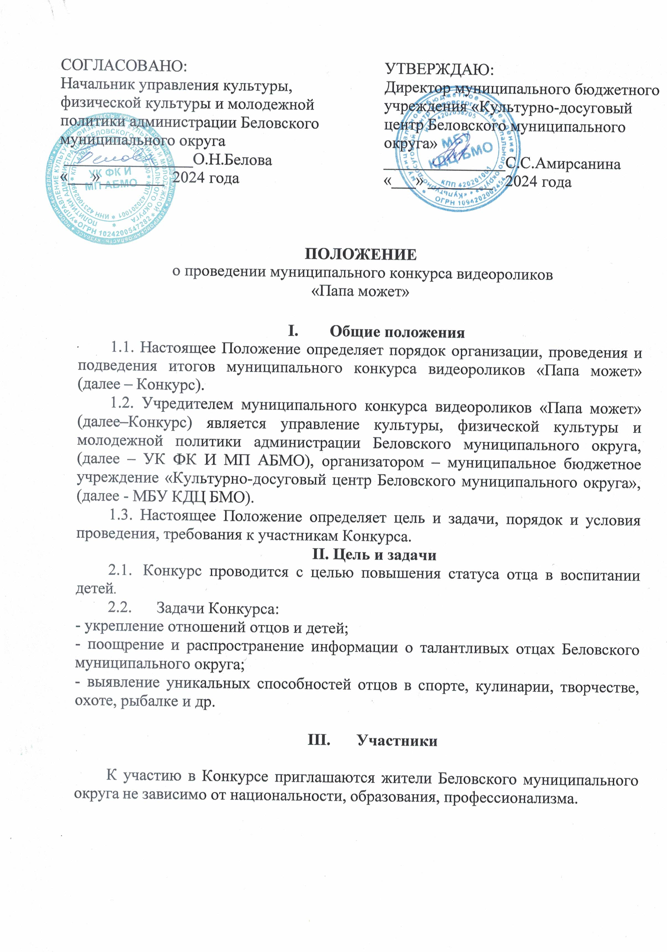

|  |  |
| --- | --- |
| СОГЛАСОВАНО:  Начальник управления культуры, физической культуры и молодежной политики администрации Беловского муниципального округа  ________________О.Н.Белова  «___»________ 2024 года | УТВЕРЖДАЮ:  Директор муниципального бюджетного учреждения «Культурно-досуговый центр Беловского муниципального округа»  _______________С.С.Амирсанина  «___» ________ 2024 года |

**ПОЛОЖЕНИЕ**

о проведении муниципального конкурса видеороликов «Папа может»

1. **Общие положения**

1.1. Настоящее Положение определяет порядок организации, проведения и подведения итогов муниципального конкурса видеороликов «Папа может» (далее – Конкурс).

1.2. Учредителем муниципального конкурса видеороликов «Папа может» (далее–Конкурс) является управление культуры, физической культуры и молодежной политики администрации Беловского муниципального округа, (далее – УКФКиМП АБМО), организатором – муниципальное бюджетное учреждение «Культурно-досуговый центр Беловского муниципального округа», (далее - МБУ КДЦ БМО).

1.3. Настоящее Положение определяет цель и задачи, порядок и условия проведения, требования к участникам Конкурса.

**II. Цель и задачи**

2.1.  Конкурс проводится с целью повышения статуса отца в воспитании детей.

2.2. Задачи Конкурса:

- укрепление отношений отцов и детей;

- поощрение и распространение информации о талантливых отцах Беловского муниципального округа;

- выявление уникальных способностей отцов в спорте, кулинарии, творчестве, охоте, рыбалке и др.

1. **Участники**

К участию в Конкурсе приглашаются жители Беловского муниципального округа не зависимо от национальности, образования, профессионализма.

1. **Порядок и условия проведения конкурса**

4.1. Номинации конкурса:

- «Папа-мастер»;

- «Папа-кулинар»;

- «Папина профессия»;

- «Спортивный папа»;

- «Творческий папа».

4.2. Требования к видеоролику: максимальная**продолжительность видеоролика** **не более 1,5 мин.** 4.3. Участники могут самостоятельно определить жанр видеоролика (интервью, репортаж, видеоклип, мультфильм и другое) 4.4. **В ролике могут использоваться фотографии, но он не должен состоять из одних фотографий.** 4.5. На конкурс не принимаются ролики рекламного характера, оскорбляющие достоинство и чувства других людей, не укладывающиеся в тематику конкурса, снятые с риском для жизни человека, а также изготовленные с нарушением авторских прав и ранее опубликованные. 4.6. В комментариях к ролику необходимо добавить небольшой рассказ об отце в интересном и привлекательном творческом формате и разместить у себя на странице с хештегами: #ПапаМастер, #ПапаКулинар ,#ПапинаПрофессия, #СпортивныйПапа, #ТворческийПапа и единым хештэгом #БеловскийМО

**V. Критерии оценки**

- Соответствие видеоролика тематике конкурса. - Творческая новизна. - Оригинальность. - Наличие звукового сопровождения, видеоэффекты. - Качество видео. - Позитивный посыл.

**VI. Сроки проведения**

Конкурс проводится в несколько этапов:

**I этап:**

- с 01.08.2024 по 15.09.2024г. – прием заявок и видеороликов

**II этап:**

- с 16.09.2024 по 10.10.2024 - голосование на официальной странице УКФКиМП АБМО в социальной сети в ОК;

**VII. Награждение участников**

**-** Победителям будут вручены дипломы за I,II,III место и стеклянные статуэтки с гравировкой.

**VIII. Организационные вопросы**

8.1. Для участия в Конкурсе необходимо направить видеоролики и заявку установленного образца (см. Приложения 1) на электронную почту [metoduprkul@yandex.ru](mailto:metoduprkul@yandex.ru)

8.2. Подав заявку, участник дает согласие на обработку организатором персональных данных, в том числе на совершение действий, предусмотренных в п. 3 ст. 3 Федерального закона от 27.07.2006 года № 152-ФЗ «О персональных данных».

**Справки по телефону:** 8(384-52)2-68-29 – Амирсанина Светлана Станиславовна;8(384-52)2-17-72 – Бочковская Анастасия Вячеславовна.

Приложение 1

к Положению о проведении

муниципального конкурса

видеороликов «Папа может»

**ЗАЯВКА**

**Участника муниципального конкурса видеороликов «Папа может»**

1. Территория :
2. Номинация:
3. ФИО участника:
4. Контактный сотовый тел:
5. Небольшой рассказ об отце (НЕ МЕНЕЕ 5 ПРЕДЛОЖЕНИЙ):